ТЕМА ПРОГРАМИ: «ОБСЛУГОВУВАННЯ СПОЖИВАЧІВ»
ПЛАН – КОНСПЕКТ УРОКУ
1.Правила подачі гарячих напоїв.
2.Правила подачі кондитерських виробів.
1.
Гарячі напої подають, як правило, після десерту. Вони наділені тонізуючими властивостями, створюють відчуття ситості і тому закінчують сніданок, урочистий обід або вечерю. До найрозповсюдженіших гарячих напоїв, які подають у закладах ресторанного обслуговування, належать чай, кава, какао, шоколад. Рідше подають гарячі напої з вином та коньяком.
Чай чорний байховий подають у чайних чашках, рідше в склянках з підсклянниками, поставлених на блюдця, парами чайників або одним чайником.
У ресторанах чай приносять налитим у чашки на підносі. Офіціант ставить піднос на підсобний столик, потім, притримуючи бортик блюдця великим пальцем, ставить чай правою рукою справа від гостя. Ручка чашки має бути повернена вліво, чайну ложку кладуть на блюдце ручкою вправо.
До чаю окремо подають грудковий цукор у цукорниці з щипцями для розкладання або в розетці (креманці). Лимон, нарізаний кружальцями, подають у розетці або на маленькому лотку з виделкою для лимону і ставлять справа. Можна подати до чаю гаряче молоко в молочнику або вершки у вершківниці, поставленій на підставну тарілку справа від гостя.
Якщо до чаю подаються варення, джем або мед у розетках, креманках чи вазочках, їх ставлять зліва. Креманку чи вазочку з варенням ставлять на підставну тарілку, на яку кладуть ложку.
Чай парами чайників подають у чайних, номерах готелів, іноді при груповому обслуговуванні в залі ресторану. У малому чайнику місткістю 250 см³ готують заварку, у великому - доливному (1000 см³) - приносять окріп. Чайники ставлять справа від гостя на маленькому яскравому підносі. У спеціалізованих підприємствах стіл заздалегідь сервірують чашками з блюдцями і чайними ложками, ставлять печиво, бублики, пряники, тістечка або торти, мед, варення та ін.
Час настоювання чаю залежить від сорту і може складати від 30 секунд до 10 хвилин. Однак найчастіше чай заварюється від трьох до п'яти хвилин.
В одному чайнику на 800 см³ готують зелений чай, у ньому ж і подають. Стіл сервірують піалами. До зеленого чаю подають ізюм, кишмиш, урюк, східні солодощі. У літню пору чай можна подавати охолодженим до 8-10 °С (без цукру або з цукром) у бокалах, фужерах або глечиках. Харчовий лід при цьому подають окремо.
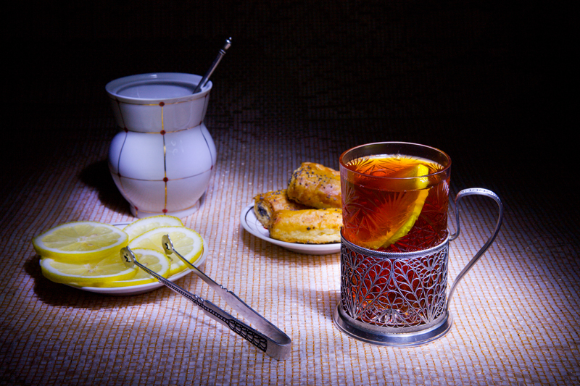
Подача чаю в склянках з підстаканниками

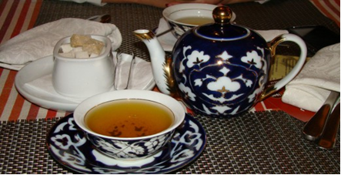
Подавання чаю одним чайником

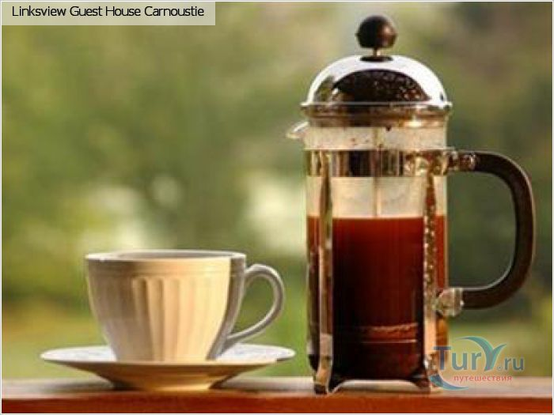

Подавання чаю у френч-пресі

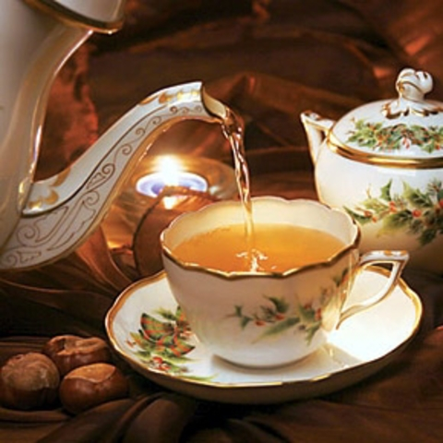
Подавання чаю парами чайників

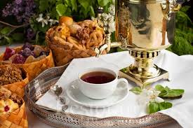
Подавання чаю в самоварі

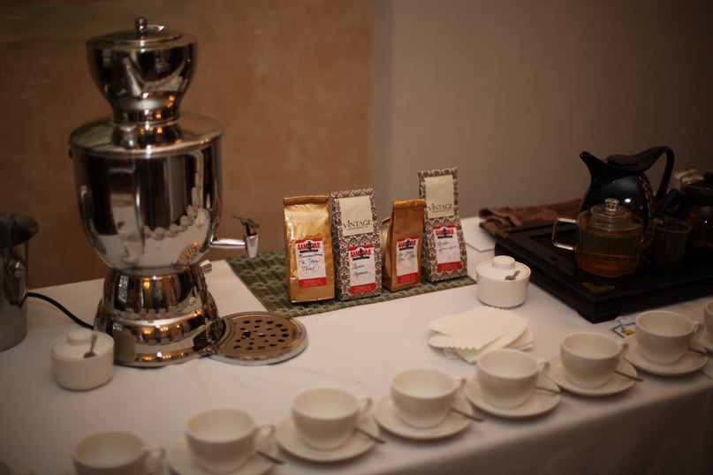
Подавання чаю в термостаті

Цей спосіб подачі використовується при обслуговуванні банкетів, спеціальних видів обслуговування, при обслуговуванні учасників нарад, конференцій, проживаючих в готелі.

Кава- Еспре́со вариться у спеціальних апаратах, де дрібнозмелена кава під тиском просочується гарячою водою. У результаті екстрактивні та ароматичні речовини переходять у розчин. Подається негайно після приготування. У залежності від закладання меленої кави готують слабку, міцну і подвійну (дуже міцну). Дуже міцну каву подають в горнятках об’ємом 75 мл, а міцну — в горнятках об’ємом 100 мл. Каву можна подавати тими ж способами що і чай. До неї пропонують гаряче молоко та вершки, лимон, п’ють з цукром та без нього.
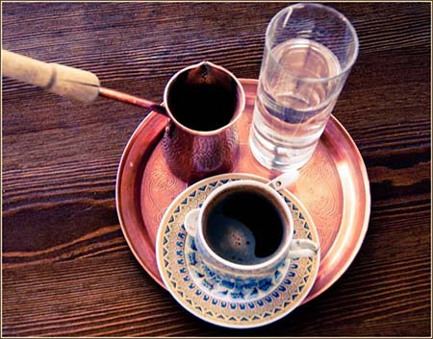
Каву по-східному готують солодкою у невеликій каструльці з довгою ручкою (турці) і подають разом з гущею без проціджування. Офіціант приносить на підносі турку з кавою, поставленою на підставну тарілку з чайною ложкою, кавову чашку з блюдцем і кавовою ложкою, склянку з охолодженою кип'яченою підкисленою водою. Поставивши піднос на підсобний столик, він бере турку правою рукою через ручник, а лівою за допомогою чайної ложки обережно знімає піну і піднімає її над туркою. Правою рукою переливає каву в кавову чашку, потім зверху викладає з ложечки піну, не розмішуючи. Чашку з кавою офіціант ставить перед гостем правою рукою, підійшовши до нього справа, потім подає охолоджену воду в кришталевій склянці, поставленій на підставну тарілку. Можна поставити турку з чайною ложкою справа від гостя і з його дозволу перелити в кавову чашку, заздалегідь поставлену на стіл. Якщо кава зварена в одній турці на кілька порцій, то спочатку рівномірно розкладають в чашки піну, а потім обережно розливають каву так, щоб піна піднялася вгору.
Кава чорна зі збитими вершками (по-віденськи) - це готова чорна кава, приготована з додаванням цукру, її подають у чайній чашці або склянці з підсклянником. При відпуску кладуть вершки, збиті з цукровою пудрою. Чашку з блюдцем і чайною ложкою ставлять справа від гостя правою рукою.
Збиті вершки можна подати окремо в скляній креманці; їх ставлять справа на підставній тарілці з чайною ложкою.
Каву на молоці (по-варшавськи) готують на пряженому молоці з додаванням цукру і розливають у чайні чашки. При відпуску в чашку кладуть гарячу молочну пінку. Подають так само, як каву по - віденськи.
Кава з молоком або вершками подають у чайній чашці (200 см³) з блюдцем і чайною ложкою. Вершки і молоко можна подати окремо гарячими у вершківниці і молочнику.
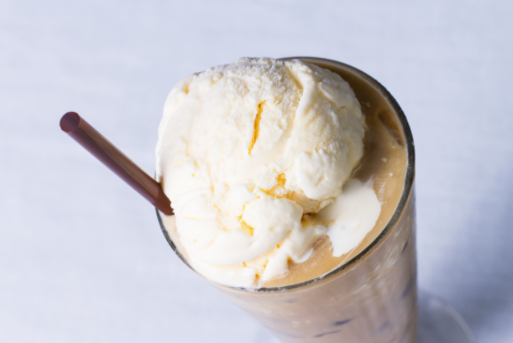
Кава з морозивом (глясе) - готова чорна кава з додаванням цукру та охолоджена до 8-10 °С. При відпуску в конічну склянку з потовщеним дном наливають каву, кладуть кульку вершкового морозива і відразу ж подають. Бокал, фужер або склянку ставлять на підставну тарілку з паперовою серветкою, на тарілку кладуть ложку для морозива ручкою вправо і дві соломини для кави.
Какао відпускають з молоком або вершками та морозивом. Правила подачі ті самі, що й кави з молоком.
Шоколад попередньо подрібнюють, подають так само, як какао. Шоколад зі збитими вершками готують на молоці, охолоджують, наливають у чашки або склянки, зверху кладуть збиті вершки. Чашки (склянки) ставлять на блюдце з чайною ложкою; подають з правого боку.
2.
У закладах ресторанного господарства подають такі кондитерські вироби: торти, тістечка, печиво, шоколад, цукерки вагові, цукерки в коробках.
Торти подають порціонованими і в цілому вигляді. При груповому обслуговуванні торти в цілому вигляді, попередньо розрізані на порції, подають на круглому блюді (або скляному), або на вазі «плато» на паперовій серветці, кладуть на середину столу.
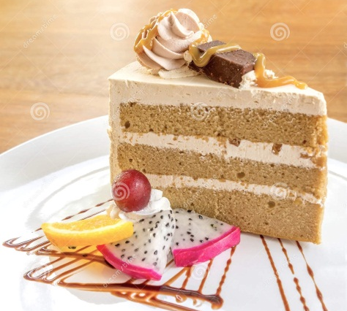
Торти також можна порціонувати на підсобному столі на мілкі десертні тарілки, або пиріжкові (при цьому гість може сам собі вибрати шматок торта) і потім подавати кожному гостю правою рукою з правого боку.
При індивідуальному обслуговуванні порційний шматок торту (гострим кутом до гостя) та тістечка подають у мілких десертних тарілках, або пиріжкових.

На весіллях часто подають багатоярусні торти, їх нарізають наречені, а офіціанти розносять у мілких десертних тарілках гостям.
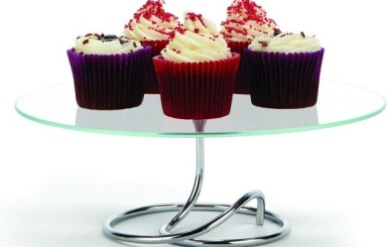
Тістечка подають при груповому замовленні в багатоярусних вазах з порцеляни, скла або металу, на багатопорційних круглих блюдах, а також у низькій вазі або вазі «плато».
Тістечка розкладають кондитерськими щипцями, торти - лопаткою. Перед цим стіл сервірують мілкими десертними тарілками. При подачі тістечок і тортів з твердою глазур'ю використовують десертні ніж і виделку, а при подачі тістечок і тортів з м'якою консистенцією - триріжкову виделку, або десертну ложку.
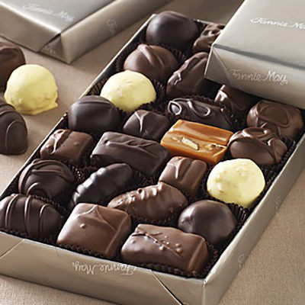
Печиво, шоколад, цукерки подають - печиво фасоване потрібно звільнити від упаковки і викласти у вазу для печива або на мілку десертну тарілку. Цукерки вагові подаємо в цукерниці. Шоколад подаємо на мілкій десертній тарілці, розпаковуємо за згодою замовника.
Цукерки в коробках - коробку показуємо замовнику і після його згоди розкриваємо. Кришку кладемо під низ і подаємо розкритими на стіл.

